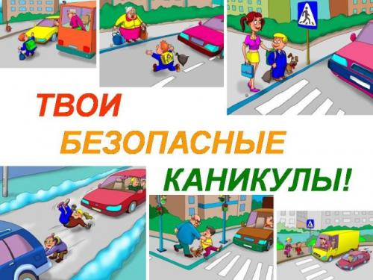

Правила поведения во время осенних каникул:
- Соблюдай правила ПДД
2. Соблюдай правила пожарной безопасности и обращения с электроприборами .
3. Соблюдай правила поведения в общественных местах .
4. Соблюдай правила личной безопасности на улице .
5. Соблюдай правила поведения около водоёмов во время их предзимнего замерзания, правила безопасности на льду .
5. Соблюдай правила поведения, когда ты один дома .
6. Соблюдай правила безопасности при обращении с животными .
7. Не играй с острыми, колющими и режущими, легковоспламеняющимися и взрывоопасными предметами, огнестрельным и холодным оружием, боеприпасами.
8. Не употребляй лекарственные препараты без назначения врача, наркотики, спиртные напитки, не кури и не нюхай токсические вещества.
9. Остерегайся гололёда, во избежание падений и получения травм

2. Соблюдай правила личной безопасности на улице:
-Если на улице кто-то подозрительный идёт и бежит за тобой, а до дома далеко, беги в ближайшее людное место: к магазину, автобусной остановке.
-Если незнакомые взрослые пытаются увести тебя силой, сопротивляйся, кричи, зови на помощь: «Помогите! Меня уводит незнакомый человек!»
-Не соглашайся ни на какие предложения незнакомых взрослых.
-Никуда не ходи с незнакомыми взрослыми и не садись с ними в машину.
-Никогда не хвастайся тем, что у твоих взрослых много денег.
-Не приглашай домой незнакомых ребят, если дома нет никого из взрослых.
-Не играй с наступлением темноты.
3. Соблюдай правила поведения, когда ты один дома:

-Открывать дверь можно только хорошо знакомому человеку.
-Не оставляй ключ от квартиры в «надежном месте».
-Не вешай ключ на шнурке себе на шею.
-Если ты потерял ключ — немедленно сообщи об этом родителям.
4. Соблюдай правила безопасности при обращении с животными:

-Не надо считать любое помахивание хвостом проявлением дружелюбия. Иногда это может говорить о совершенно недружелюбном настрое.
-Не стоит пристально смотреть в глаза собаке и улыбаться. В переводе с «собачьего» это значит «показывать зубы», или говорить, что вы сильнее.
-Нельзя показывать свой страх и волнение. Собака может почувствовать это и повести себя агрессивно.
-Нельзя убегать от собаки. Этим вы приглашаете собаку поохотиться за убегающей дичью.
-Не кормите чужих собак и не трогайте собаку во время еды или сна.
-Избегайте приближаться к большим собакам охранных пород. Некоторые из них выучены бросаться на людей, приближающихся на определённое расстояние.
-Не делайте резких движений, обращаясь с собакой или хозяином собаки. Она может подумать, что вы ему угрожаете.
-Не трогайте щенков, если рядом их мать и не отбирайте то, с чем собака играет.
-Если в узком месте (например, в подъезде) собака идёт вам навстречу на поводке, лучше остановиться и пропустить её хозяина.
-Животные могут распространять такие болезни, как бешенство, лишай, чума, тиф и др.
8. Не играй с острыми, колющими и режущими, легковоспламеняющимися и взрывоопасными предметами, огнестрельным и холодным оружием, боеприпасами.
9. Не употребляй лекарственные препараты без назначения врача, наркотики, спиртные напитки, не кури и не нюхай токсические вещества.
10. Остерегайся гололёда, во избежание падений и получения травм.

5. Правила дорожного движения
Правила поведения пешеходов на проезжей части дороги
1. Пешеходы на проезжей части дороги представляют собой наибольшую опасность. Не случайно, что около трети всех ДТП составляют наезды на пешеходов.
2. Запрещается выбегать и перебегать проезжую часть дороги перед движущимся автомобилем.
3. Безопасным является движение пешеходов по обочине ил по велосипедной дорожке.
4. Вне населённых пунктов, где обычно ТС движутся с относительно высокой скоростью, пешеходы должны идти навстречу по обочине или по краю проезжей части.
5. Для снижения опасности движения пешеходов по проезжей части в темное время суток или в условиях недостаточной видимости рекомендуется пользоваться светоотражающими повязками.
6. Организованные колонны детей должны двигаться строем, не более чем по 4 человека, в ряду по правой стороне проезжей части. Колонна на уровне левого её края должна обозначаться сопровождающими с красными флажками, а в темное время суток с зажженными фонарями.
Техника безопасности жизни при движении пешком по дороге.
1. Опасность представляет движение вне населенных пунктов в одиночку. Старайся ходить в сопровождении учителя или группой с другими детьми.
2. При приближении автомобиля сойди с дороги на ее обочину.
3. Не садись в машину к незнакомым и малознакомым людям.
4. Предупреди о своём уходе классного руководителя или дежурного учителя, позвони родителям, сообщи им о своем передвижении.
5. Помни: твоя безопасность в твоих руках. Будь внимателен на дороге.

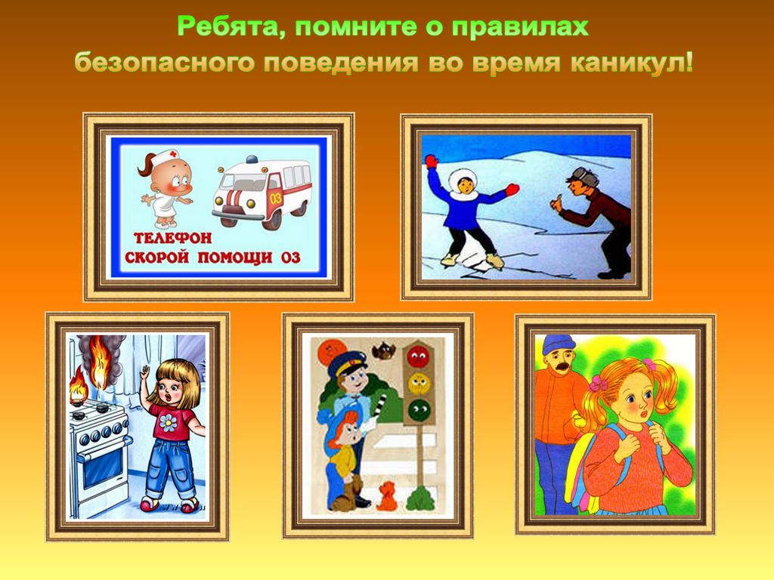

Помни! Безопасность твоей жизни - в твоих руках!

Педагог-организатор

